

**zondag 25 december 202****2**

Eerste Kerstdag

**Licht in de duisternis  
omdat de hemel mij begroet**

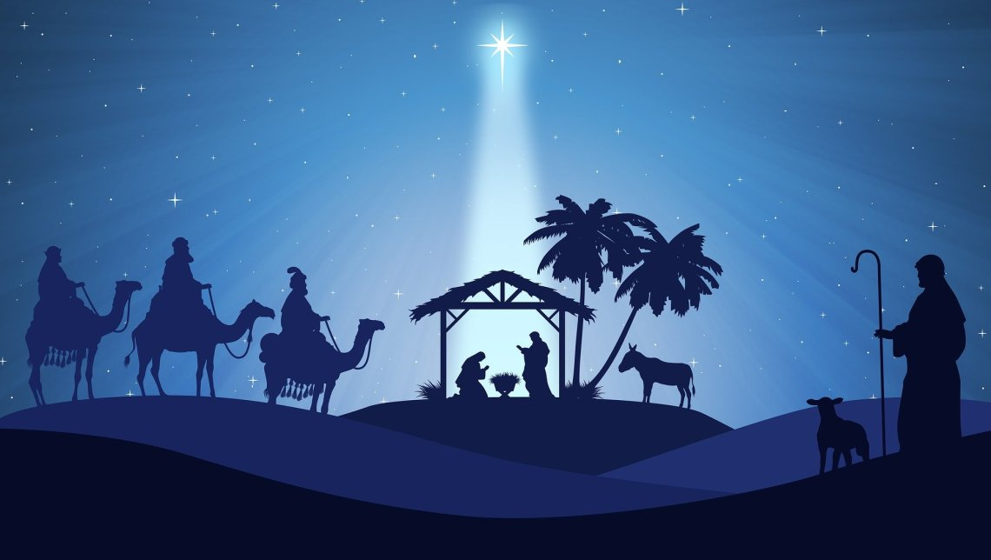

|  |  |
| --- | --- |
| *Voorganger*  *Organist*  *Lector*  *Gospelkoor* | *ds. Theo A.R. de Zwart, ziekenhuispredikant*  *Paul Ballhaus*  *Joke van de Belt*  *Promises o.l.v. Marieke Peters* |

**Orgelspel**

**De klok luidt - het wordt stil**

**Welkom en mededelingen**

**Aansteken van de tafelkaarsen**

**Stilte**

**Drempelgebed** *(gemeente gaat staan)*

**v:** Machtige God,

u hebt de hemel verlaten

en bent als klein en hulpeloos kind

bij ons mensen gekomen.

U bent voor ons klein geworden,

opdat wij onze grootheidswaan zouden laten varen.

U hebt ons goddelijk leven gegeven in Jezus

zodat wij ons niet meer als goden hoeven te gedragen.

U hebt het verlangen van mensen vervuld

en u begint opnieuw met ons.

**a: Open ons hart voor uw liefde**

**die ons tegemoet straalt in het kind**

**schenk uw wereld de ware vrede. Amen.**

**Bemoediging en groet**

v Onze hulp in de Naam van de Eeuwige

v die hemel en aarde gemaakt heft

**a** Die trouw blijft tot in eeuwigheid

v Het volk dat in duisternis wandelt

**a Ziet een groot licht**

v Over hen die wonen in een duister land

**a straalt het licht**

v Eer zij God in de hoge

**a en vrede op aarde voor mensen een welbehagen.**

**In de naam van de Vader, de Zoon**

**En de Heilige Geest. Amen.**

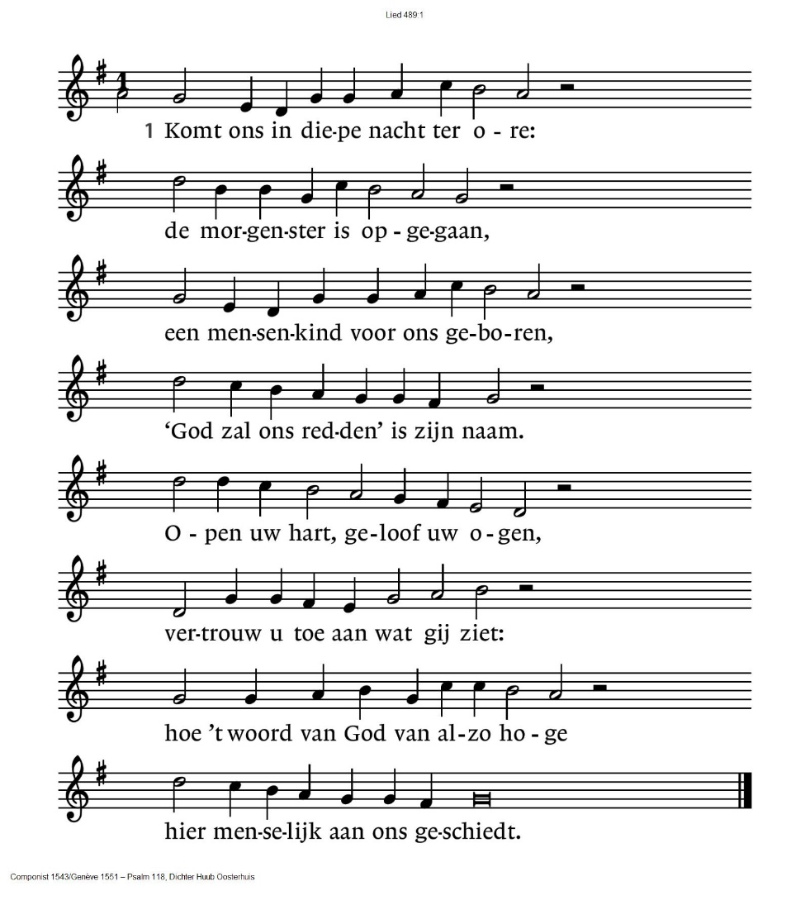**Zingen**: Beginlied 489: 1 en 2

2. Geen ander teken ons gegeven

geen licht in onze duisternis

dan deze mens om mee te leven

een God die onze broeder is.

Zing voor uw God, Hij openbaarde

in Jezus zijn menslievendheid.

Zo wordt de wereld nieuwe aarde

en alle vlees aanschouwt het heil. *(gemeente gaat zitten)*

**Lied Agnus Dei – Gospelkoor Promises**

|  |  |
| --- | --- |
| *Hallelujah, for the Lord, God almighty reigns.*  *Holy, holy, are you Lord, God almighty.*  *Worthy is the Lamb. Amen.* | Hallelujah, U machtige God heerst over de wereld.  Heilig bent U, machtige God.  Waardig is het Lam. Amen |

**Kyriëgebed**

*afgesloten door kyrielied (melodie Liedboek 486)*

1. Wat al eeuwen is verteld, waarvan wij ook dromen

wat door velen is voorspeld, gaat dat nog eens komen?

Wanneer eindigt toch de nacht, komt de tijd door ons verwacht,

breekt het licht zich baan, vangt de vrede aan?

God wanneer, ja wanneer, gaan de tijden keren

en zult u regeren?

1. Wanneer komt de dood niet meer telkens tussenbeide

liggen leeuw en bokje neer aan elkanders zijde,

spelen kind’ren met een slang, is geen mens en dier meer bang,

wordt het leven waar, voor en met elkaar?

God wanneer, ja wanneer, gaan de tijden keren

en zult u regeren?

*(= Geroepen om te zingen 36)*

**Lied There is a light – Gospelkoor Promises**

|  |  |
| --- | --- |
| *There`s a light*  *There's a light acomin' to our darkness, there's a Light acomin' our way. There's a Light acomin' to our darkness, come, o light and shine today, There's a Light comin' to our darkness. Come, O light and shine today.* | Er komt licht in de duisternis,  Kom licht en schijn vandaag. |
| *There's a King acomin' for His kingdom, there's a King acomin' to to stay. There's a King acomin' for His kingdom, come, O King and show us the way, There's a King comin' for his Kindom. Come and show the way.* | Er komt een Koning voor zijn Koninkrijk.  Koning, laat ons Uw wegen zien. |
| *Brighter than the rising sun, the son of God is near. Free us from our human sin, we wait for midnight clear.* | Helderder dan de opkomende zon,  Gods Zoon is dichtbij.  Bevrijd ons van zonden.  Wij wachten op een heldere nacht. |
| *There's a Joy acomin' from the heavens. There's a Joy acomin' to earth. There's a Joy acomin' from the heavens, come, o Joy we long for Your birth. There's a Joy com in' from the heavens, comin' from the heav'ns* | Er klinkt vreugde uit de hemel.  Wij verlangen naar Uw wedergeboorte. |
| *Brighter than the rising sun, The Son of God is near. Free us from our human sin, we wait for midnight clear.* | Helderder dan de opkomende zon,  Gods Zoon is dichtbij.  Bevrijd ons van zonden.  Wij wachten op een heldere nacht. |
| *There's a Light acomin' to our darkness, there's a Light acomin' our way. There's a Light acomin' to our darkness, come, o Light and shine today. There's a Light acomin' There's a King acomin' There's a Joy acomin', the Son of God is near! God is near!* | Zie het licht.  Zie de Koning.  Er klinkt vreugde.  De Zoon van God is dichtbij.  God is dichtbij! |

**Zingen** Glorialied 487: 1, 2 en 3

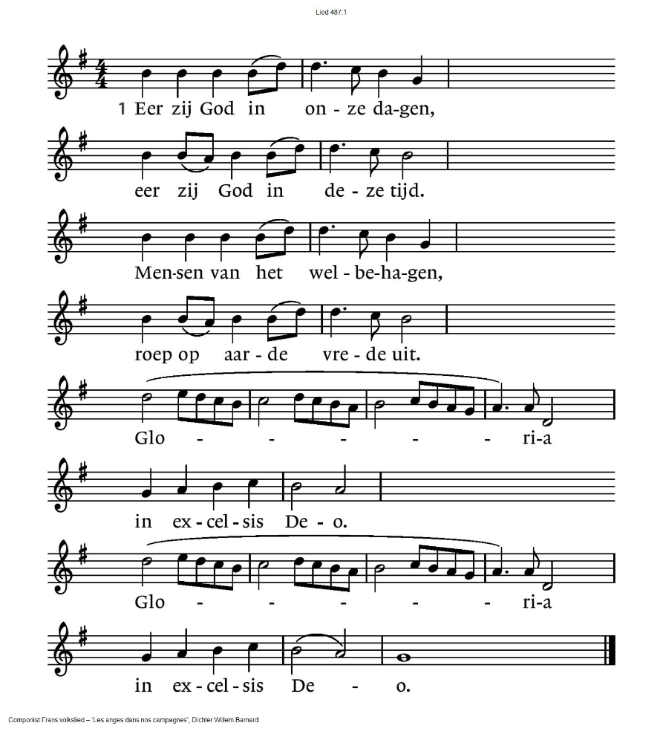

|  |  |
| --- | --- |
| 2. Eer zij God die onze Vader  en die onze koning is.  Eer zij God die op de aarde  naar ons toe gekomen is.  Gloria in excelsis Deo. | 3. Lam van God, Gij hebt gedragen  alle schuld tot elke prijs,  geef in onze levensdagen  peis en vreê, kyrieleis.  Gloria in excelsis Deo. |

**Openingsgebed**

**Oudtestamentische lezing (NBV21):** Jesaja 9: 1 – 6 ‘Licht in de duisternis’

**Zingen** Wees van harte welkom

*(tekst Coot van Doesburgh, melodie 476 ‘Nu sijt wellecome’)*

1. Wees van harte welkom, pasgeboren kind,

zo kwetsbaar, klein en weerloos, zo teerbemind.

Wees van harte welkom in een wereld diep verward,

welkom in ons leven, ons huis en in ons hart.

Kom in ons hart.

2. Wees van harte welkom, kleine zonnestraal,

zo’n levensgroot geschenk voor ons allemaal.

Wees van harte welkom als een vaste zekerheid,

blijk van pure liefde en vrede in de strijd.

Kom in ons hart

**Lied ‘Mary did you know?’ - Gospelkoor Promises**

|  |  |
| --- | --- |
| *Mary, did you know*  *that your baby boy would someday walk on water*  *Mary, did you know*  *that your baby boy would save our sons and daughters?*  *Did you know that your baby boy has come to make you new?*  *This child that you’ve delivered will soon deliver you.*  *Mary, did you know*  *that your baby boy will give sight to a blind man?*  *Mary, did you know that your baby boy would calm the storm with his hand.*  *Did you know that your baby boy has walked where angels trod?*  *When you’ve kissed your little baby then you’ve kissed the face of God*  *The blind will see, the deaf will hear.*  *The dead will live again.*  *The lame will leap, the dumb will speak.*  *The praises of the Lamb.*  *Mary, did you know*  *that your baby boy is Lord of all creation?*  *Mary did you know*  *that your baby boy will one day rule the nations?*  *Did you know that your baby boy was heaven’s perfect Lamb?*  *This sleeping child you’re holding, is the great “I Am”!* | Maria, wist jij dat  jouw Zoon op een dag op water zou lopen?  jouw Zoon onze zonen en dochters zou redden?  jouw Zoon gekomen is om jou heel te maken?  Dit kind aan wie jij het leven schonk, schenkt jou binnenkort het leven.  Maria, wist jij dat  jouw Zoon een blinde man weer kan laten zien?  jouw Zoon de storm kan stillen met zijn handen?  jouw Zoon loopt waar engelen liepen?  Als jij jouw kleine baby kust, kus je het gezicht van God.  De blinden zullen zien, de doven zullen horen,  de doden zullen leven.  De lammen zullen lopen, de stommen zullen spreken,  Zing lof over het Lam.  Maria, wist jij dat  jouw Zoon de Heer van heel de schepping is?  jouw Zoon de koning van heel de natie is?  jouw Zoon het perfecte Lam van de hemel is?  Dit kleine, slapende kindje dat jij vasthoudt is de grote “Ik ben”! |

**Nieuwtestamentisch lezing**

Het evangelie naar Mattheüs 1: 18 – 25 ‘Het in de schoot hebben’

**Lied ‘O holy night’ – Gospelkoor Promises**

|  |  |
| --- | --- |
| *O, holy night, the stars are brightly shining.*  *It is the night of our new Saviors birth.*  *Long lay the world in sin and error pining*  *`till He appeared and the soul felt its worth.*  *A thrill of hope, the weary world rejoices*  *for yonder breaks a new and glorius morn.*  *Fall on your knees, hear the angel voices.*  *O night, devine, when Christ was born.*  *O night, o holy night, o night devine.*  *Truly He taught us, to love one another.*  *His law is love and His gospel is peace.*  *Chains shall He break fort he slave is our brother.*  *And in His name al uppression shall cease.*  *Sweet hymns of joy, in greatfull chorus raise we.*  *Let all within us praise His holy name.*  *Christ is the Lord, praise His name forever.*  *His power and glory evermore proclaim.*  *His power and glory evermore proclaim.*  *O night, o holy night, o night devine.* | O, Heil'ge nacht, waarin de sterren stralen,  Het is de nacht van de geboorte van onze Redder.  De wereld heeft er lang op moeten wachten,  een koningskind, dat ons de vrede leert.  Nieuwe hoop is Hij ons komen brengen;  stralend breekt die held're morgen aan.  Knielt voor Hem neer, en looft hem in alle landen,  o, nacht, o, nacht, o, nacht, waarin vreugde alom regeert.  Wat Hij ons leert  is geven om een ander;  liefde alleen is de weg die Hij wees.  En als Hij spreekt  verbreekt Hij alle banden.  vrij van het juk van verdrukking en vrees.  Uit ons hart en dwars door alle tranen  ontspringt een lied dat jubelt door de tijd.  Prijs nu zijn naam, samen met de engelen.  O, nacht vol licht, o, nacht dat Jezus kwam.  Prijs nu zijn naam, de naam van alle namen,  en geef Hem glorie in alle eeuwigheid. |

**Nieuwtestamentische lezing**

Het evangelie naar Lucas 2: 12 – 20 ‘De geboorte van Jezus’

**Overweging**

**Muziek**

**Lied ‘It’s about time’ – Gospelkoor Promises**

|  |  |
| --- | --- |
| *It`s about time fort the coming of Christ, the King.*  *It`s about, o Cristian, it`s about time.*  *Lift up your head, your redemption is nigh.*  *Let glad alleluias mount up the sky.* | Het is de hoogste tijd voor de komst van de Koning.  Houd moed, je redding is nabij.  Laat het alleluia klinken. |

**Zingen** Lied ‘De zon komt op in ’t oosten’

*(tekst Coot van Doesburgh, melodie 444 ‘Reeds daagt het in het oosten’)*

1. De zon komt op in ’t oosten

aan ’t einde van de nacht

en zal ons weer gaan troosten

met nieuwe stralenkracht.

|  |  |
| --- | --- |
| 2. De nachtelijke stilte  die eindelijk verdwijnt.  De zon verdrijft de kilte  aan ’t duister komt een eind. | 3. En gaat hij straks weer onder –  niet bang zijn voor de nacht  daarna volgt weer het wonder|  vol warmte, licht en kracht |

**Collecte** D: KerkinActie – Kinderen in de knel

K: Pastoraat en eredienst

**Gebeden – moment van stilte – Onze Vader**

**Onze Vader die in de hemel zijt,**

**Uw naam worde geheiligd.**

**Uw koninkrijk kome,**

**Uw wil geschiede,**

**op aarde zoals in de hemel.**

**Geef ons heden ons dagelijks brood.**

**En vergeef ons onze schulden**

**zoals ook wij onze schuldenaars vergeven.**

**En leid ons niet in verzoeking,**

**maar verlos ons van de boze.**

**Want van U is het koninkrijk**

**en de kracht**

**en de heerlijkheid**

**in eeuwigheid**

**Amen**

**Gedicht || Column**

**Slotlied** 486: 1 en 2 *(gemeente gaat staan)*

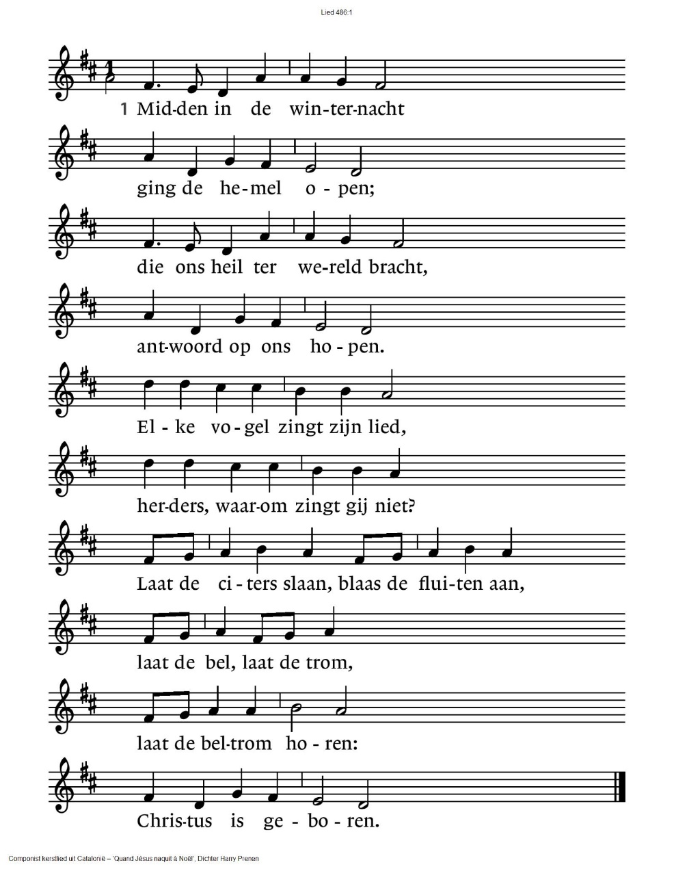



2. Vrede was het overal, / wilde dieren kwamen

bij de schapen in de stal / en zij speelden samen.

Elke vogel zingt zijn lied, / herders waarom speelt gij niet?

Laat de citers slaan, / blaas de fluiten aan,

laat de bel, laat de trom, laat de beltrom horen:

Christus is geboren!

**Kerstzegen en kerstgroeten**

Gaat heen in vrede, in de verwachting van de toekomst van onze Heer en ontvangt de zegen.

V: De vrede en de genade

van de Heer Jezus Christus

die alle begrip te boven gaat

en de liefde van God

en de gemeenschap van de Heilige Geest

zal uw harten en uw gedachten bewaren,

totdat Jezus weerkomt.



**Muziek**

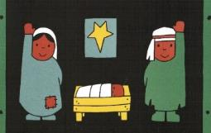

Reacties op de viering zijn welkom in de doos in de hal óf via het adres:: [reactieviering@pknhuissen.nl](mailto:reactieviering@pknhuissen.nl)

In de werkgroep VIEREN worden deze besproken en wordt er gekeken

hoe we daarmee onze vieringen kunnen ‘verbeteren’.